
25 jaar PKN in de Ter Coulsterkerk

Jubileumdienst 25 september 2026
Piano: Gerard Leegwater
Fluit en solozang: Susanne Leegwater
Gezamenlijk koor: Our Voices
Cantorij en One More Voice
Dirigent: Paul van Venrooij

Voorspel orgel & fluit

Lied 280: De vreugde voert ons naar dit huis (Vers 1 t/m 4)

Votum en groet

Lied 280: De vreugde voert ons naar dit huis (Vers 5 t/m7)

Woord van welkom

Dankgebed met telkens respons

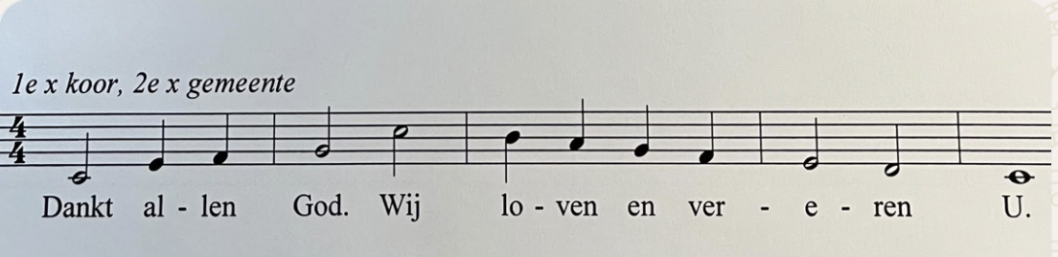

Laudate Dominum (Soliste +Koor )

Kindermoment
Lied: Dank u voor deze nieuwe morgen (Vers 1 t/m 4 en extra vers zie onder)
Extra vers 5:

Dank u, voor al die fijne jaren
Dank u voor deze mooie kerk
Dank u, dat u ons wilt bewaren
sterk ons in uw werk.

Lezing: Lucas 14, 16 t/m 23

Our voices: 10 000 reasons

Lezing: uit Exodus 3

Lied 704: Dank, dank nu allen God (alle 3 verzen)

Overweging

Our Voices: Look at the world

Overweging

Our voices: Ik zal er zijn
(Koor: Couplet 1,2 en 3, Gemeente: O naam aller namen)

Kinderen komen terug

Voorbeden met respons 301 K Kyrie eleison
Stil gebed

Lied 1006: Onze vader in de hemel

Mededelingen van de ouderling

De steppe zal bloeien (1.gemeente, 2.koor, 3.gemeente)

Zegen
Gezongen Amen

Naspel orgel & fluit



